**ACTIVIDAD 2 – TEMA 4**

La presente actividad consiste en la realización de un formulario que valida mediante una función PHP si los datos introducidos cumplen con los requisitos establecidos en el propio ejercicio. Por ello, vamos a analizar los pasos realizados.

En primer lugar, se ha implementado el formulario con la siguiente estructura:

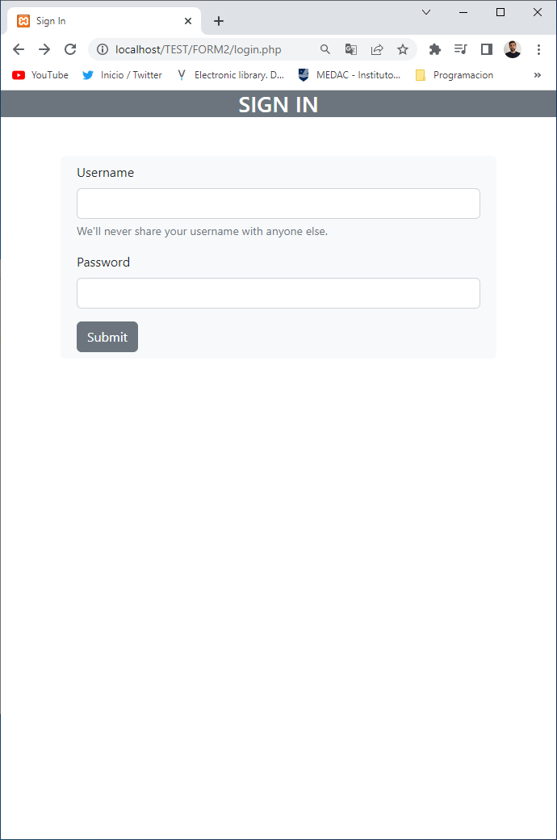

Seguidamente, al enviar el formulario mediante el método GET, se comprueban los valores incluidos mediante la siguiente función:

A continuación, se comparten los resultados obtenidos mediante la aplicación de la función anterior:

